
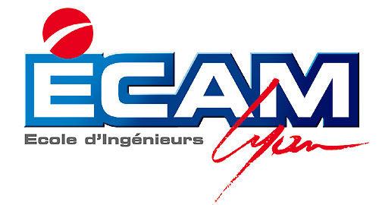

Association pour la Formation de Réseaux Internet Commis à l’Education et au Développement des Universités

Nous contacter :
40, montée Saint Barthélemy
69321 LYON Cedex 05

e-mail : afric.edu@ecam.fr
site-web : http://africedu.ecam.fr

 |  |  |  |  | 
Sommaire

1 Présentation d’Afric’Edu 3
Vocation de l’association 3
Un constat alarmant 3
Une action concrète 4
Projets antérieurs 4
St-Louis 2001 4
Douala 2002 5
Présentation des membres 5
2 Sénégal 2003 5
Partenariat avec une association locale 5
Présentation de l’association 5
Description du projet To Be One 5
Etat d’avancement du projet To Be One 5
Nos objectifs pour cette année 5
Développement d’un réseau informatique 5
Formation en informatique 5
Suivi du Projet St-Louis 2001 5
Nos besoins 5
Matériel informatique 5
Soutien logistique 5
Partenariats 5
3 Budget previsionnel 5

Présentation d’Afric’Edu

Vocation de l’association

Un constat alarmant
« Le fossé numérique ne cesse de se creuser entre les pays du Nord et ceux du Sud, des milliards de personnes n'étant toujours pas connectées à une société qui, de son côté, l'est de plus en plus », a mis en garde le 17 juin 2002 le secrétaire général de l'Organisation des Nations Unies, Kofi Annan.
Cette situation est clairement mise en évidence par la carte ci-dessous où l’on voit que l’Afrique est le continent le plus marginalisé. On pourrait objecter que les technologies de l’information et de la communication ne sont pas une priorité pour l’Afrique qui connaît actuellement de sérieuses difficultés économiques mais ces technologies constituent en fait un vecteur de développement durable essentiel.
En effet, elles permettent, entre autres :
- une meilleure coordination des échanges favorisant le commerce
- des possibilités d’enseignement à moindre coût
- un accès plus large à l’éducation par rapport à l’université réservée à une minorité
- la réinsertion de personnes en difficultés
- plus généralement, l’insertion du continent africain dans un monde globalisé.
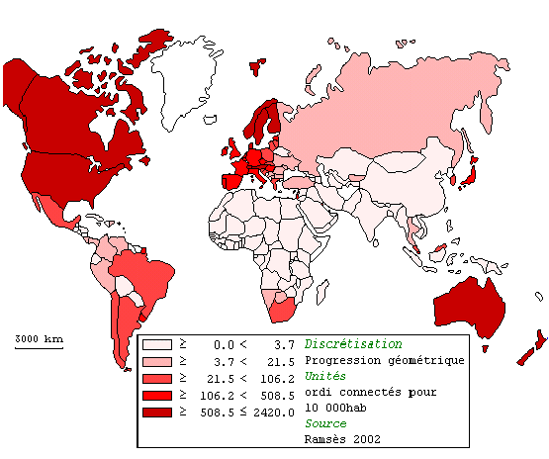
Taux de connexion à Internet en 2002

Une action concrète
C’est pour répondre à ce besoin qu’a été créée en 2000 l’association loi 1901 Afric’Edu (Association pour la Formation de Réseaux Internet Commis à l’Education et au Développement des Universités). La vocation de cette association est :
- de récupérer du matériel informatique donné par des entreprises françaises
- de l’acheminer jusqu’au pays d’accueil
- de l’installer sur place dans une université ou une structure de formation
- de rendre le projet viable sur le long terme
L’acheminement du matériel informatique représente une part importante du budget de l’association et nécessite une préparation méticuleuse pour faire face aux aléas du transport et aux difficultés posées lors du dédouanement.
Une fois sur place, il faut installer les ordinateurs en réseau, les connecter à Internet et former, d’une part, le personnel chargé de l’entretien du matériel, et d’autre part, les personnes qui enseigneront l’emploi des applications installées sur les PC (didacticiel, bureautique, Internet…).

Projets antérieurs

St-Louis 2001
Le premier projet de l’association a conduit six étudiants de l’ECAM à l’université Gaston Berger de St-Louis au Sénégal. L’équipe y a installé une vingtaine d’ordinateurs en réseau dans la bibliothèque de l’université afin d’offrir aux étudiants un accès à Internet en libre-service.
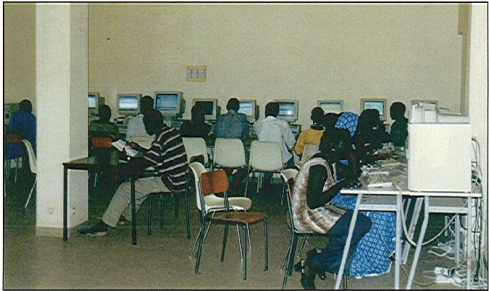
La nouvelle salle libre-service dans la bibliothèque de l’université

Douala 2002
Le deuxième projet de l’association nous emmène à Douala, capitale économique du Cameroun, d’où deux des dix membres de l’équipe 2002 sont natifs. Cinquante ordinateurs sont récoltés, testés puis envoyés au Cameroun. Malheureusement, ils ne seront dédouanés qu’après le retour en France de l’équipe. L’université a finalement reçu le 2 septembre 2002 le matériel bloqué en présence des médias nationaux et son installation s’est faite avec succès.
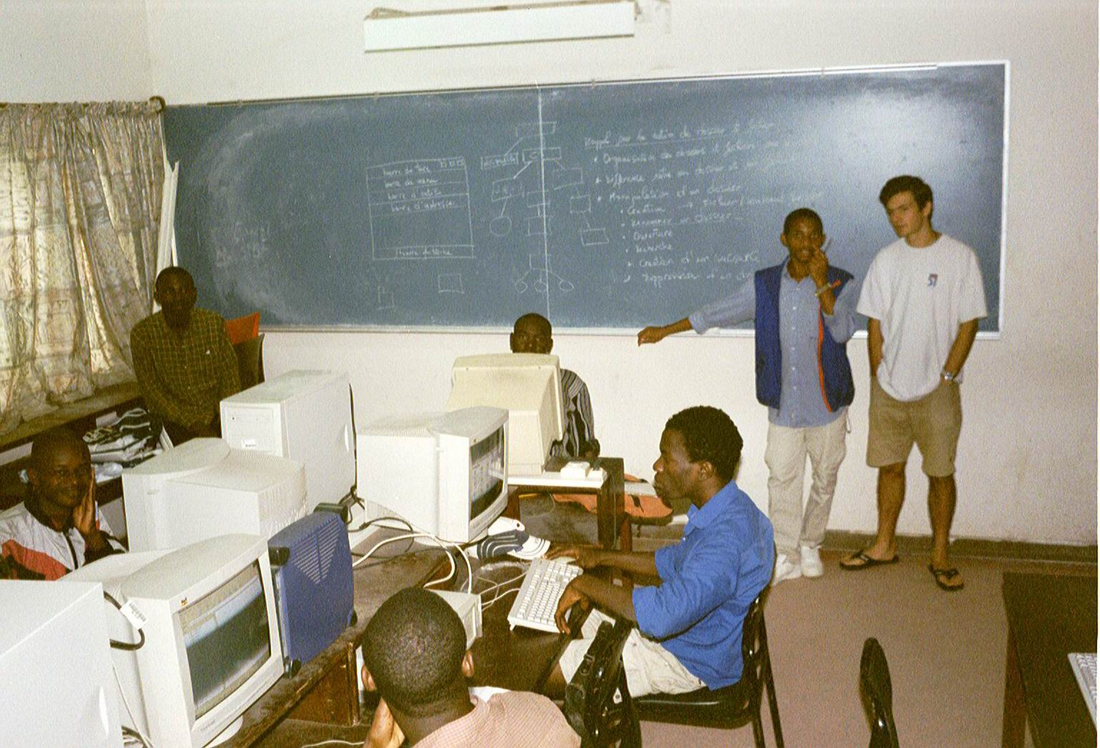
Séance de formation avec des étudiants de Douala
Le travail de l’association a principalement consisté à former des étudiants de l’université à divers logiciels courants et à préparer le mieux possible l’aménagement des ordinateurs. Pour cela, l’équipe a réalisé une documentation détaillée et formé les personnes chargées de l’installation.

Dakar 2003
Au mois de juillet 2003, l’équipe d’Afric’Edu a lancé un projet en partenariat avec l’association Bokk Jang Bokk Jëf. L’action a pris place à Dakar, Sénégal, avec l’installation de trois centres informatiques connectés à internet dans des quartiers populaires.

Le projet consistait à la construction des centres et la formation des équipes responsables des salles, afin d’assurer leur autonomie, l’objectif étant de favoriser l’accès aux outils informatiques pour toute la population.

Présentation des membres
La plupart des membres de l’association sont élèves ingénieurs de l’ECAM Lyon (Ecole Catholique d’Arts et Métiers), ce qui facilite grandement la communication entre les membres qui se connaissent depuis plusieurs années. C’est en effet au sein de cette école que l’association a été créée.
Notre savoir-faire se résume principalement à la connaissance en informatique de chacun des membres. Néanmoins notre formation d’ingénieurs généralistes ECAM nous apporte des bases solides dans le domaine de l’informatique et la gestion de projet. Les cours et travaux pratiques en informatique de deuxième année recoupent les connaissances nécessaires à l’installation d’un système d’exploitation, l’élaboration d’un réseau, la gestion des accès, la maintenance d’un PC…
De plus, 5 des 12 membres de l’association plus impliqués dans l’informatique en général, nous permettent d’être autonomes quant à l’élaboration et la mise en place du réseau au Sénégal.
- Bureau :
Président : Guillaume Maisonnier
Vice-président : David Jousset
Secrétaire : Joel Nguimezong Penka
Trésorier : Patrick Parchoux
- Informatique : Pierre Guiol - Geoffroy Horaist – Vincent Camaroque
L’équipe Informatique s’occupe de contacter les entreprises pour récupérer le matériel informatique, de le tester et de le réparer. Elle met également en place la structure du futur réseau.
- Logistique : Olivier Perraud - Joel Nguimezong Penka
L’équipe Transport organise l’acheminement du matériel informatique jusqu’à Dakar ainsi que le voyage de l’équipe. Elle assure également les vaccinations de l’équipe et les formalités administratives.
- Communication : Antoine Roland
En interne, sa mission consiste principalement à informer les élèves de l’ECAM de l’action d’Afric’Edu en les impliquant dans des évènements visant à assurer une partie de notre budget (soirées, vente de briquets, de petits pains, campagne de sensibilisation sur le développement…)
En externe, le travail consiste à instaurer un dialogue permanent avec nos partenaires sénégalais pour assurer la réussite de notre projet
- Financement : Guillaume Maisonnier – David Jousset
Cette équipe est responsable de la recherche des différents sponsors, concours et subventions permettant d’assurer le financement de notre projet.
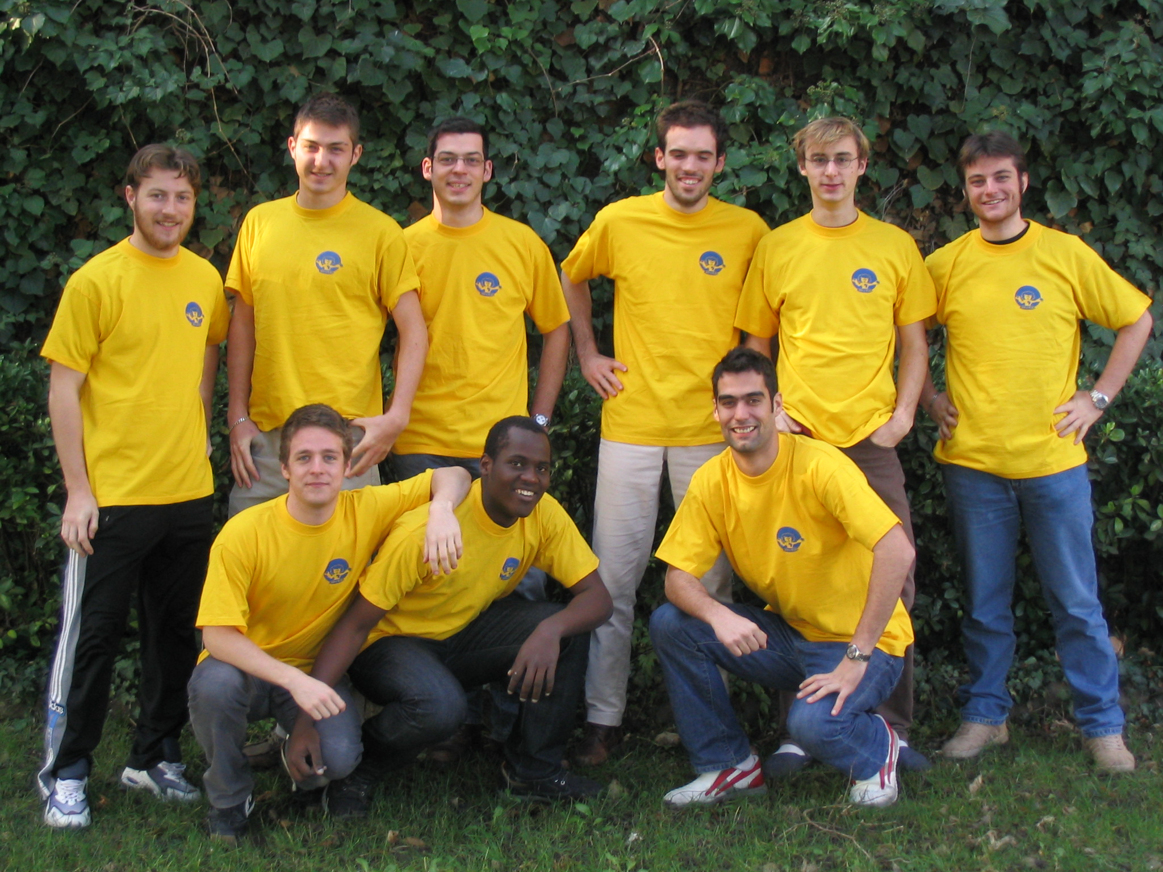
Equipe pour le projet Sénégal 2004

Sénégal 2004
Le Sénégal en quelques chiffres :
- Superficie : 197 000 km²
- Population : 10,4 millions d’habitants
- Population urbaine : 47%
- Taux d’alphabétisation des femmes : 28%
- Taux de scolarisation (primaire et secondaire) : 30%
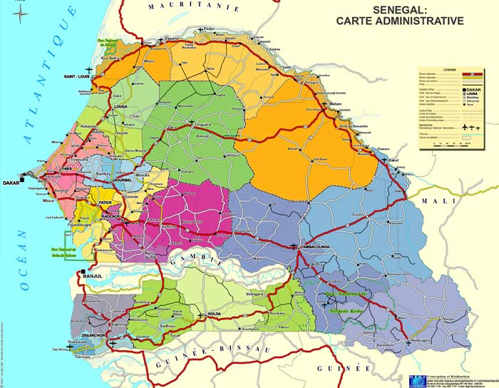 | 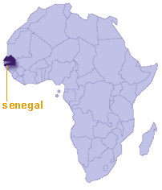
Situation géographique du Sénégal

Partenariat avec une association locale
L’une des grandes forces de notre projet réside précisément dans le partenariat avec une association locale. Ce partenariat constitue en effet un gage d’assurance quant à l’aboutissement et au suivi de notre projet.
L’équipe d’Afric’Edu, a rencontré cet été au Sénégal Mme Sylla, la présidente de l’association sénégalaise, marraine de notre projet.
Nous désirons poursiuvre le partenariat afin de donner une toute autre ampleur à l’action d’Afric’Edu sur place.

Présentation de l’association
L’association BOKK JANG / BOKK JËF-SENEGAL, signifiant en langue nationale Wolof “ étudions et agissons ensemble pour développer le Sénégal ”, a vu le jour en septembre 1997 à Dakar. Son fonctionnement est assuré par un certain nombre de cadres sénégalais intéressés par l’éducation, la formation professionnelle et la vulgarisation des Nouvelles Technologies de l’Information et de la Communication (NTIC) en milieux défavorisés.

Description du projet To Be One
L’association BOKK JANG / BOKK JËF – SENEGAL a mis en place il y a quatre ans un projet de recherche et développement sur les NTIC au service de l’éducation et de la formation : le projet 2B1-SN, à lire To Be One.
Le but de ce projet est d’introduire les NTIC dans les communautés locales afin de donner une formation professionnelle et générale aux enfants, tout en impliquant les mères de famille dans le processus d’apprentissage et d’encadrement.
Ce projet se justifie par l’état d’inquiétude que suscitent le nombre important d’échecs scolaires et la faiblesse persistante des taux de scolarisation et d’alphabétisation des femmes et des jeunes filles. Ce sont effectivement les couches les plus défavorisées de la société qui sont ciblées par ce projet (femmes, jeunes filles, personnes handicapées, enfants en situation d’échec scolaire, artisans, acteurs du secteur primaire…)
L’objectif pour le premier centre créé est de parvenir à former 300 apprenants aux NTIC et d’assurer la promotion d’activités génératrices de revenus pour la pérennisation du projet. Plusieurs pistes sont à envisager :
- la création de sites Web
- l’ouverture de cyber-centres communautaires
- la formation modulaire en Informatique-Multimédia à tarifs sociaux pour tout public demandeur
- l’organisation de séminaires de sensibilisation, d’information et de formation permanente sur les NTIC, leurs enjeux et usages face à la mondialisation
- la commercialisation via le Net des produits réalisés par les apprenants et leur communauté d’origine : objets d’art et d’artisanat, médecine traditionnelle, musique, jouets…
- la production et la distribution de matériels/logiciels didactiques et des manuels de méthodologie qui pourraient être réutilisés par d’autres communautés locales
- l’extension progressive d’un réseau de formation professionnelle permanente à distance grâce au site Web de 2B1-SN à toutes les régions du Sénégal
- la conception et l’exécution de travaux de recherche en Sciences de l’Education en partenariat avec d’autres structures impliquées dans la gestion de la formation-éducation en réseau
- la promotion de la coopération Sud-Sud et Sud-Nord par le partage via Internet
En somme, il s’agit de faire des bénéficiaires du projet 2B1-SN de véritables acteurs d’un développement endogène et durable de leurs communautés respectives.

Etat d’avancement du projet To Be One
Douze jeunes volontaires issus du quartier très populaire de Fass Delorme (première communauté ciblée par le projet et zone-test) suivent des sessions périodiques de formation en informatique-multimédia et d’initiation à la pédagogie depuis juillet 1999.
Un premier séminaire d’information et de sensibilisation a été organisé en décembre 1999 à l’Université Cheikh Anta Diop de Dakar grâce aux concours des partenaires de 2B1-SN. Le but était de recueillir des réponses sur les points suivants : heures de cours, montant minimum à payer pour soutenir le projet, type d’activités génératrices de revenus à intégrer dans le projet…
Les cours ont démarré effectivement en janvier 2002 avec une classe de 15 inscrits dont 10 filles.

Nos objectifs pour cette année

Développement d’un réseau informatique
Une grande part de notre action sur le sol sénégalais consiste en l’élaboration d’un réseau informatique dans un centre socio-éducatif situé à St Louis et géré par une association locale en relation avec BOKK JANG / BOKK JËF – SENEGAL.
Nous envisageons de créer au moins deux réseaux d’une cinquantaine de PC multimédia connectés à Internet pour que les membres de 2B1-SN puissent découvrir l’environnement Linux (logiciel libre) et soient reliés à la toile informatique mondiale.

Formation en informatique
Le deuxième volet de l’action consiste à former les futurs formateurs des deux centres de To Be One. Même si cela semble ambitieux, il faut garder à l’esprit que l’essentiel de notre temps sur place sera utilisé pour faire de la formation, la mise en place du réseau ne devant pas prendre plus d’une semaine sur les quatre au total.
Cette formation sera axée sur trois grands pôles distincts :
- La bureautique
- L’utilisation d’Internet
- La maintenance

Bureautique
La formation bureautique a pour vocation de rendre autonome les utilisateurs sur les logiciels du pack Office ou leurs équivalents Linux. L’idée n’est pas de faire d’eux des spécialistes de ces logiciels, mais bien de les familiariser au maximum avec les fonctionnalités élémentaires.
Grâce à l’utilisation d’un polycopié d’apprentissage réalisé par Afric’Edu, les éducateurs seront en mesure de répéter cette démarche à leur tour pour initier les personnes désireuses de maîtriser l’outil bureautique.

Internet
Bien au-delà de l’apport du matériel informatique, indispensable à notre projet de développement durable, c’est son impact sur la population qui est le fondement de notre action. Internet nous semble être une porte d’accès à l’information qui doit aboutir à une prise de responsabilité des populations. Nous ne souhaitons pas que le modèle occidental soit copié au Sénégal. Cependant nous considérons Internet comme un moyen d’ouverture et de découverte qui pousse à s’organiser. Le savoir et l’information comme sources de développement, telle est notre vision de ce que peut apporter Afric’Edu à un pays comme le Sénégal.

Maintenance
Un réseau informatique nécessite de l’entretien, de la maintenance et une optimisation constante. A l’issue de notre mission, nous souhaiterions pouvoir laisser une équipe en mesure d’intervenir sur les postes, de configurer de nouvelles unités, de paramétrer le réseau… Le but est de garantir la survie de l’installation après notre départ.

Suivi du Projet St-Louis 2001
Il nous est apparu intéressant de renouer contact avec l’université de Saint-Louis qui avait fait l’objet du premier projet d’Afric’Edu en 2001. Notre leitmotiv étant toujours le suivi de l’action pour l’adapter aux besoins qui ne cessent d’évoluer.
De plus, ce sera pour nous l’occasion d’être confrontés à la vie universitaire du Sénégal en rencontrant des étudiants. Notre équipe étant composée de dix membres, nous sommes en mesure de gérer deux sites d’action espacés de 250 kilomètres l’un de l’autre sans nous disperser pour autant.

Suivi du Projet Dakar 2003
Le début de notre séjour sera consacré à la remise à niveau des trois centres installés à Dakar par l’équipe 2003. Il nous paraît important de faire un suivi des projets antérieurs

Nos besoins

Matériel informatique
Les entreprises, en renouvelant régulièrement leur parc informatique, nous permettent de récupérer du matériel (PC, écrans, serveurs, switchs, connectique…) datant seulement de quelques années dont les capacités sont tout à fait adaptées aux logiciels de bureautique et à la navigation sur internet.
Les besoins informatiques sont les suivants :
- Cents PC multimédia (configuration minimum : Pentium 1 possédant un lecteur de CD-ROM) équipés pour le fonctionnement en réseau
- Quatre serveurs permettant de faciliter la gestion et le fonctionnement du réseau
- Des HUBS
- Des câbles réseaux
- Des pièces détachées de PC (cartes réseau, cartes son, cartes vidéo, barrettes mémoire…) pour la remise en état et la maintenance du parc informatique.
- Cinq imprimantes
- Deux graveurs
- Deux onduleurs
Il est évident que la configuration du réseau que nous installerons au Sénégal dépend directement des dons en informatique que nom entreprise peut nous faire. Sachez que nous sommes naturellement prêts à nous déplacer pour récupérer le matériel dont vous voulez vous séparer. N’hésitez pas à nous contacter.

Soutien logistique
La logistique, c’est à dire principalement le transport du matériel et le voyage des membres de l ‘association, constitue une part importante du budget. C’est pourquoi nous cherchons à minimiser les dépenses relatives à ce poste.
Des propositions de groupage à prix attractif pour le transport du matériel informatique, des offres de réduction du prix des billets d’avions ou celui des vaccins nous intéressent spécialement.

Partenariats
Conscients que le retour sur investissement en terme d’image n’est peut-être pas l’objectif majeur de NOM ENTREPRISE, nous vous proposons de profiter de notre disponibilité d’étudiants. Ainsi, vous pourriez tirer parti de ce partenariat en participant à la vie étudiante de l’ECAM Lyon. Conférences sur le secteur d’activité et les métiers de NOM ENTREPRISE, recrutement de stagiaires ou d’apprentis sont autant d’idées à développer ensemble. Nous sommes ouverts à toutes autres initiatives de votre part, espérant ainsi créer un dialogue avec vous sur ce sujet.

Etre l’un de nos sponsors
Afric’Edu s’engage à porter vos couleurs et à véhiculer votre image. Le sponsoring s’effectue par le financement de notre projet (cf. notre budget en annexe) du montant que vous désirez. Nos prestations, en contrepartie, dépendent de vos attentes.
Au-delà, d’un apport financier, il vous est possible de nous faire bénéficier de votre savoir-faire. Une compagnie de transport peut, par exemple, assurer notre déplacement aérien, un groupe pharmaceutique peut nous financer les vaccins…

Etre l’un de nos partenaires
Nous cherchons à développer des partenariats qui puissent valoriser des relations étudiants-entreprises, l’objectif étant que notre association soit un moyen pour vous d’être en contact avec la population étudiante de l’école. Nous sommes prêts et capables de faire beaucoup, à vous de nous solliciter en fonction de vos besoins.
Nous recherchons avant tout, un moyen vous permettant de tirer réellement profit de cette relation avec notre association. C’est pourquoi nous vous donnons des pistes de réflexion pour amorcer un dialogue, aboutissant à un réel apport pour vous, comme pour nous.
Notre équipe d’Afric’Edu, soudée et motivée, monte pour l’année à venir un projet ambitieux qui s’appuie sur des bases solides. Notre objectif est avant tout humanitaire : nous voulons clairement toucher les populations défavorisées, et tout particulièrement les femmes et les enfants, en leur apportant une ouverture sur le monde.
Nous désirons aussi faire adhérer des gens à notre projet et impliquer les membres de votre société dans notre démarche. Concrétiser ce projet, grâce à votre aide, tout en portant les couleurs de NOM ENTREPRISE, serait une belle réussite.

Pour nous joindre, plusieurs solutions s’offrent à vous :
- notre adresse mail : afric.edu@ecam.fr
- notre numéro de téléphone : 06 09 36 26 62
- notre adresse : 40, montée Saint-Barthélemy - 69321 Lyon Cedex 05

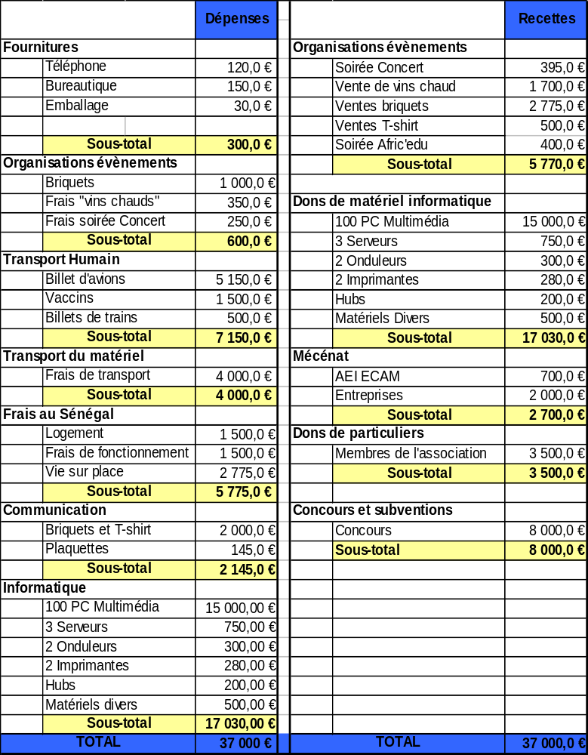Budget previsionnel

